9 «б» 19. 05..2020г Тема урока « Контрольная работа за 4 четверть»

Решите уравнение х2 – 36 = 0. Если уравнение имеет более одного корня, в ответ запишите наименьший.

hello_html_1e1cc46b.gif

Установите соответствие между графиками функций и формулами, которые

их задают.

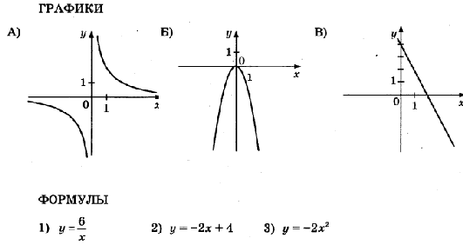

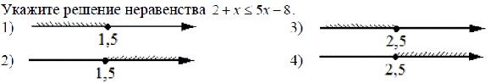

В равнобедренном треугольнике АВС с основанием АС внешний угол при вершине С равен 1320. Найдите величину угла ВАС. Ответ дайте в градусах.

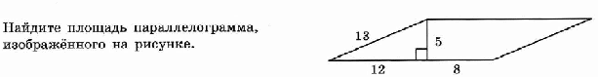

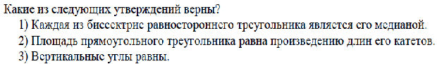

Плата за телефон составляет 320 рублей в месяц. В следующем году она увеличится на 5 %. Сколько рублей придется платить ежемесячно за телефон в следующем году?

На экзамене 35 билетов, Стас не выучил 7 из них. Найдите вероятность того, что ему попадётся выученный билет.